 | Черепенко  Олег Валерьевич  Главный врач  врач-акушер-гинеколог  Образование: Высшее Профессиональное, Государственный Университет Медицины и Фармации Им. Николая Тестемицану, Респ. Молдова, лечебное дело, врач  Аккредитация: акушерство и гинекология 2024-2029; организация здравоохранения и общественное здоровье, ультразвуковая диагностика  Категория, специальность: высшая, акушерство и гинекология
 | Копырин  Игорь Юрьевич  Заместитель главного врача  по организационно-методической работе  врач-акушер-гинеколог  Образование: Высшее Профессиональное, Федеральное Государственное Бюджетное Образовательное Учреждение Высшего Образования "Тульский Государственный Университет", лечебное дело, врач  Аккредитация: акушерство и гинекология, организация здравоохранения и общественное здоровье, ультразвуковая диагностика 2025-2030  Категория, специальность: высшая, акушерство и гинекология
 | Кузьмина  Инесса Викторовна  Заместитель главного врача по клинико-экспертной работе  врач-акушер-гинеколог  Образование: Высшее Профессиональное, «Тверской государственный медицинский институт» , лечебное дело, врач  Аккредитация: акушерство и гинекология 2024-2029  Категория, специальность: высшая, акушерство и гинекология
 | Серегина  Екатерина Викторовна  Заведующий первым отделением  акушерской патологии беременности  врач-акушер-гинеколог  Образование: Высшее Профессиональное, Федеральное Государственное Бюджетное Образовательное Учреждение Высшего Образования "Тульский Государственный Университет", лечебное дело, врач  Аккредитация: акушерство и гинекология 2022-2027, ультразвуковая диагностика 2024-2029  Категория, специальность: первая, акушерство и гинекология
 | Хрынина  Мария Сергеевна  Заведующий вторым отделением  акушерской патологии беременности  врач-акушер-гинеколог  Образование: Высшее Профессиональное, Государственное Образовательное Учреждение Высшего Профессионального Образования "Курский Государственный Университет", лечебное дело, врач  Аккредитация: акушерство и гинекология 2022-2027, ультразвуковая диагностика 2024-2029  Категория, специальность: высшая, акушерство и гинекология
 | Бадаева  Алла Анатольевна  Заведующий третьим отделением  акушерской патологии беременности  врач-акушер-гинеколог  Образование: Высшее Профессиональное, Рязанский Медицинский Университет имени академика И.П. Павлова Министерства здравоохранения и медицинской промышленности Российской Федерации, лечебное дело, врач  Аккредитация: акушерство и гинекология 2025-2030  Категория, специальность: высшая, акушерство и гинекология
 | Светанкова  Оксана Владимировна  Заведующий четвертым отделением  акушерской патологии беременности  врач-акушер-гинеколог  Образование: Высшее Профессиональное, Государственное Образовательное Учреждение Высшего Профессионального Образования "Московская медицинская Академия им. И.М. Сеченова Министерства здравоохранения России", лечебное дело, врач  Аккредитация: акушерство и гинекология 2024-2029  Категория, специальность: высшая, акушерство и гинекология
 | Бриченко  Евгений Николаевич  Заведующий акушерским обсервационным отделением  врач-акушер-гинеколог  Образование: Высшее Профессиональное, Тверской Государственный Университет, лечебное дело, врач  Аккредитация: акушерство и гинекология, 2025-2030  Категория, специальность: высшая, акушерство и гинекология
 | Евтеева  Любовь Викторовна  Заведующий родильным отделением  врач-акушер-гинеколог  Образование: Высшее Профессиональное, 1-й Московский медицинский институт им. И.М. Сеченова, лечебное дело, врач  Сертификат: акушерство и гинекология 2020-2025  Категория, специальность: высшая, акушерство и гинекология
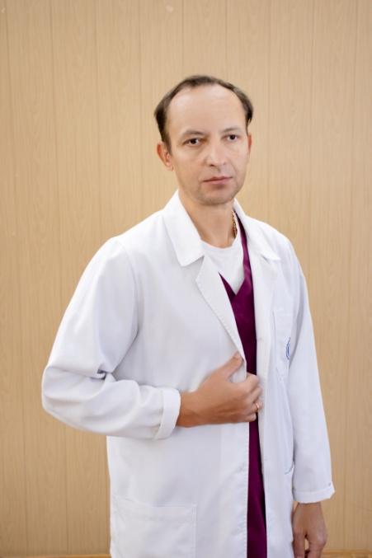 | Матвеенков  Александр Александрович  Заведующий гинекологическим отделением  врач-акушер-гинеколог  Образование: Высшее Профессиональное, Смоленская Государственная Медицинская Академия, лечебное дело, врач  Аккредитация: акушерство и гинекология 2025-2030  Категория, специальность: высшая, акушерство и гинекология
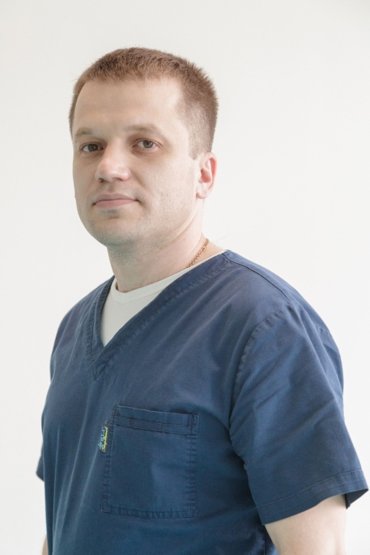 | Брызгалин  Сергей Сергеевич  Заведующий отделением  лучевой диагностики  врач-акушер-гинеколог,  врач ультразвуковой диагностики  Образование: Высшее Профессиональное, ГОУ ВПО «Тверская Государственная Медицинская Академия», лечебное дело, врач  Сертификат: ультразвуковая диагностика, акушерство и гинекология 2020-2025  Категория, специальность: первая, акушерство и гинекология
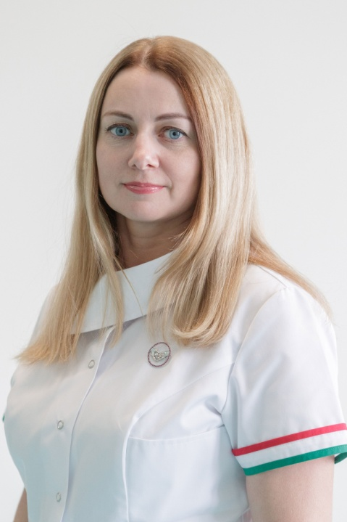 | Гусева  Елена Михайловна  Заведующий приемным отделением  врач-акушер-гинеколог  Образование: Высшее Профессиональное, Федеральное Государственное Бюджетное Образовательное Учреждение Высшего Образования "Тульский Государственный Университет", лечебное дело, врач  Аккредитация: акушерство и гинекология, организация здравоохранения и общественное здоровье, ультразвуковая диагностика 2022-2027  Категория, специальность: высшая, акушерство и гинекология
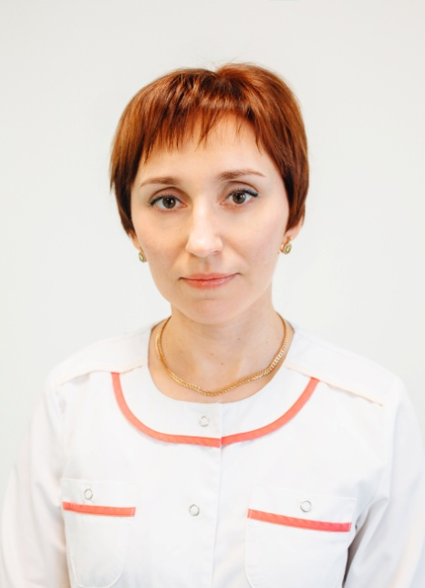 | Лохмачева  Екатерина Александровна  Заведующий дистанционным консультативно-диагностическим центром  врач-акушер-гинеколог  Образование: Высшее Профессиональное, Государственное Образовательное Учреждение Высшего Профессионального Образования "Ивановская Государственная Медицинская Академия Федерального Агентства по Здравоохранению и Социальному развитию", лечебное дело, врач  Аккредитация: акушерство и гинекология 2024-2029, ультразвуковая диагностика 2023-2028  Категория, специальность: первая, акушерство и гинекология
 | Яконина  Мария Юрьевна  Заведующий акушерским физиологическим отделением  врач-акушер-гинеколог  Образование: Высшее Профессиональное, Федеральное Государственное Бюджетное Образовательное Учреждение Высшего Образования "Тульский Государственный Университет", лечебное дело, врач  Аккредитация: акушерство и гинекология 2022-2027  Категория, специальность: первая, акушерство и гинекология
 | Дьячкова  Олеся Владимировна  врач-акушер-гинеколог  Образование: Высшее Профессиональное, Федеральное Государственное Бюджетное Образовательное Учреждение Высшего Образования "Тульский Государственный Университет", лечебное дело, врач  Аккредитация: организация здравоохранения и общественное здоровье, акушерство и гинекология 2022-2027  Категория, специальность: высшая, акушерство и гинекология
 | Гуркина  Ольга Леонидовна  Акушерское обсервационное отделение  врач-акушер-гинеколог  Образование: Высшее Профессиональное, Федеральное Государственное Бюджетное Образовательное Учреждение Высшего Образования "Тульский Государственный Университет", лечебное дело, врач  Сертификат: акушерство и гинекология 2020-2025  Категория, специальность: высшая, акушерство и гинекология
 | Куликова  Ульяна Львовна  Акушерское обсервационное отделение  врач-акушер-гинеколог  Образование: Высшее Профессиональное, Государственное образовательное учреждение высшего профессионального образования Московская медицинская академия им. И.М. Сеченова Министерства здравоохранения России, лечебное дело, врач  Аккредитация: ультразвуковая диагностика, акушерство и гинекология 2025-2030  Категория, специальность: высшая, акушерство и гинекология
 | Рябикина  Маргарита Сергеевна  Второе отделение акушерской патологии беременности  врач-акушер-гинеколог  Образование: Высшее Профессиональное, Федеральное государственное бюджетное образовательное учреждение высшего образования "Тульский государственный университет», лечебное дело, врач общей практики  Аккредитация: акушерство и гинекология 2021-2026  Категория, специальность: вторая, акушерство и гинекология
 | Леонова  Екатерина Максимовна  Первое отделение акушерской патологии беременности  врач-акушер-гинеколог  Образование: Высшее Профессиональное, Федеральное государственное бюджетное образовательное учреждение высшего образования "Рязанский государственный медицинский университет имени академика И.П. Павлова" Министерства здравоохранения Российской Федерации , лечебное дело, врач-лечебник  Аккредитация: лечебное дело 2021-2026, акушерство и гинекология 2023-2028
 | Колотилин  Вадим Владимирович  Акушерское послеродовое отделение  врач-акушер-гинеколог  Образование: Высшее Профессиональное, Амурская государственная медицинская академия, лечебное дело, врач  Аккредитация: акушерство и гинекология 2025-2030  Категория, специальность: первая, акушерство и гинекология
 | Хасаева  Нурият Абдулмуслимовна  Четвертое отделение акушерской патологии беременности  врач-акушер-гинеколог  Образование: Высшее Профессиональное, Государственное бюджетное образовательное учреждение высшего профессионального образования «Курский государственный медицинский университет», лечебное дело, врач общей практики  Аккредитация: ультразвуковая диагностика 2023-2028, акушерство и гинекология 2025-2030  Категория, специальность: первая, акушерство и гинекология
Портных
Анастасия Владиславовна

Четвертое отделение акушерской патологии беременности

врач-акушер-гинеколог

Образование: Высшее Профессиональное, Государственное бюджетное образовательное учреждение высшего профессионального образования "Рязанский государственный медицинский университет имени академика И.П. Павлова", лечебное дело, врач общей практики

Сертификат: акушерство и гинекология 2020-2025

Категория, специальность: первая, акушерство и гинекология

Агапова
Татьяна Вячеславовна

Акушерское физиологическое отделение

врач-акушер-гинеколог

Образование: Высшее Профессиональное, Государственное образовательное учреждение высшего профессионального образования «Тверская государственная медицинская академия Федерального агентства по здравоохранению и социальному развитию», лечебное дело, врач

Аккредитация: акушерство и гинекология 2023-2028

Категория, специальность: первая, акушерство и гинекология

 | Алешина  Елена Евгеньевна  Родильное отделение  врач-акушер-гинеколог  Образование: Высшее Профессиональное, Курский государственный медицинский университет Федерального агентства по здравоохранению и социальному развитию, лечебное дело, врач-лечебник  Аккредитация: лечебное дело 2021-2026, акушерство и гинекология 2023-2028
Шубина
Ольга Владимировна

Акушерское физиологическое отделение

врач-акушер-гинеколог

Образование: Высшее Профессиональное, Федеральное Государственное Бюджетное Образовательное Учреждение Высшего Образования "Тульский Государственный Университет", лечебное дело, врач

Аккредитация: акушерство и гинекология 2024-2029

Категория, специальность: высшая, акушерство и гинекология

